|  |  |
| --- | --- |
| essg | Escola Secundária de Sebastião da Gama |
| Sistemas Digitais e Arquitetura de Computadores – Módulo 4 |
|  |
| Prof. Carlos Pereira |

*Exercício 1*

***Circuitos lógicos circuito contador assíncrono***

[www.TicMania.net](http://www.TicMania.net)

## Exercício

Pretende-se um circuito contador que, a cada passagem de clock (transição positiva) incremente um número num mostrador de 7 segmentos.

## Tipo de circuito

Trata-se de um circuito contador – síncrono – binário – crescente - módulo 16 (Baseado em FFjk por transição positiva)

## Tabela de verdade

Escreve aqui a tabela de verdade.

|  |  |  |  |  |  |
| --- | --- | --- | --- | --- | --- |
| **Q3** | **Q2** | **Q1** | **Q0** |  | **Saída** |
| 0 | 0 | 0 | 0 |  | 0 |
| 0 | 0 | 0 | 1 |  | 1 |
| 0 | 0 | 1 | 0 |  | 2 |
| 0 | 0 | 1 | 1 |  | 3 |
| 0 | 1 | 0 | 0 |  | 4 |
| 0 | 1 | 0 | 1 |  | 5 |
| 0 | 1 | 1 | 0 |  | 6 |
| 0 | 1 | 1 | 1 |  | 7 |
| 1 | 0 | 0 | 0 |  | 8 |
| 1 | 0 | 0 | 1 |  | 9 |

## Circuito lógico

Coloca aqui a imagem do circuito lógico desenvolvido no LOGISIM.

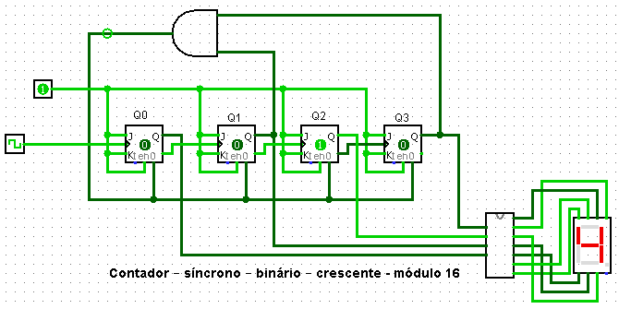

## Diagrama Temporal

Desenha o diagrama temporal do circuito



## Aplicação prática

Escreve um exemplo de aplicação prática de um circuito contador.

Controlo de estacionamento de veículos

Podemos utilizar um contador crescente/decrescente no controlo de um estacionamento.

Funcionamento: a cada entrada de um veículo, um pulso será emitido e aumentará o contador em uma unidade. Quando esse número chegar ao limite (500), surgirá a palavra FULL e só será permitida a saída de veículos. Aquando da saída de um veículo, a palavra FULL passará a 499.